*Asignatura : Informática.

*Integrantes : Mathias Fernandez , Lautaro Flores , Franco Andrada , Lisandro Luna .


*Curso : 3°A

*Colegio del prado.

*Tema: Amenazas informáticas

Amenazas :

*Phishing :

¿Qué es ? El phishing es un tipo de fraude cibernético que consiste en engañar a una persona para que brinde su información personal .

¿Cuál es su objetivo? El objetivo es obtener algún beneficio, como suplantar su identidad digital o robarle dinero.

¿Cómo lo hacen?Los hackers se hacen pasar por bancos, instituciones públicas o redes sociales, para enviar correos electrónicos, mensajes de texto, llamadas telefónicas o sitios. En estos mensajes, solicitan a los usuarios que hagan clic en enlaces o abran archivos adjuntos para obtener información o descargar malware.


*Escaneo de puertos:

¿Qué es ?Un escaneo de puertos es una técnica que hackers utilizan para descubrir puertas abiertas o puntos débiles en una red.

¿Cuál es su objetivo ?Un ataque de escaneo de puertos ayuda a los ciberdelincuentes a encontrar puertos abiertos y averiguar si están recibiendo o enviando datos.

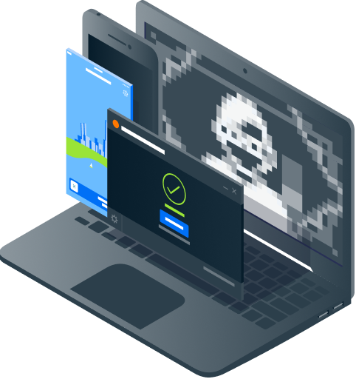

*Backdoors:

¿Qué es ? Un backdoor, o puerta trasera, es un método que permite a los hackers acceder a un dispositivo sin autorización y controlar el mismo de forma encubierta.

¿Para que lo utilizan?Los backdoors se utilizan para evadir las barreras de encriptación y autenticación de un ordenador, creando un acceso secreto que permite controlar el dispositivo sin que el usuario se dé cuenta.


*Ramsonware:

¿Qué es? El ransomware es un tipo de malware que secuestra datos y dispositivos, impidiendo su uso hasta que se paga un rescate.

Este software malicioso ofrece a los atacantes el control sobre los sistemas infectados, lo que representa un grave riesgo tanto para la información personal como para la de las empresas.

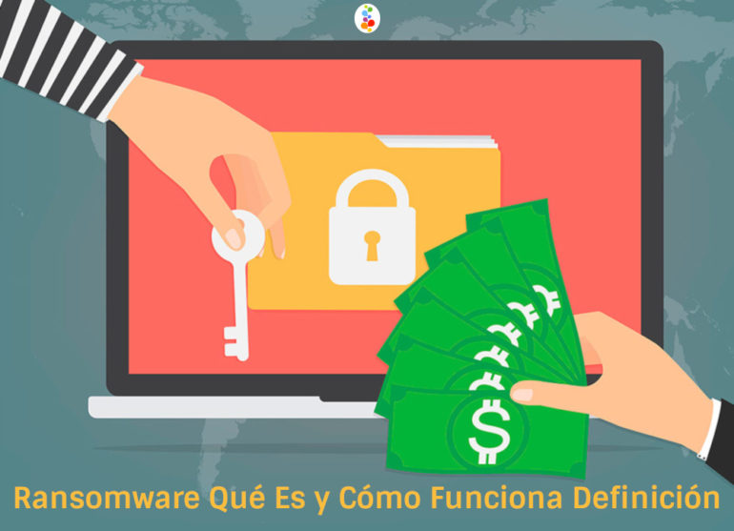

*Troyano:

¿Qué es ? Un troyano es un tipo de malware que se presenta como un programa legítimo, pero en realidad es un código malicioso que permite a los hackers acceder a los sistemas de los usuarios.


¿Cómo se obtiene? Generalmente se obtiene al ingresar a un archivo o una pagina que aseguran ser legítimos pero en verdad tienen el virus.

Sniffing:

¿Qué es ?: El sniffing también conocido como intercepción de paquetes de dato , es un ciberdelito que emplea una herramienta de software capaz de atrapar lotes de datos o un hardware rastreador conectado directamente a una red.


¿Cuál es su objetivo?: El sniffing se utiliza para obtener paquetes de datos no cifrados que contienen información sobre contraseñas.

Codigo malicioso

¿Qué es?: El código malicioso, también conocido como malware, es un programa que se ejecuta en un dispositivo y que tiene como objetivo dañar un sistema informático.

¿Cuál es su objetivo ?: Su objetivo es el de acceder a un sistema sin que se detecte la presencia del malware .

Spoofing:

¿Qué es?: El spoofing es un tipo de ataque cibernético que consiste en suplantar la identidad de una persona, entidad o web para obtener información privada.

¿Cuál es su objetivo? El objetivo de los atacantes es engañar a las víctimas para que cedan voluntariamente sus datos personales.


Hackers.


¿Qué son ?: Un hacker es una persona con habilidades informáticas que puede descubrir vulnerabilidades en sistemas informáticos y redes de comunicación.

Exploit.

¿Qué es?: Un exploit es un software, un fragmento de datos o una secuencia de comandos que aprovecha un error o una vulnerabilidad de una aplicación o sistema para provocar un comportamiento involuntario o imprevisto.


¿Cuál es su objetivo?: El objetivo de un exploit es obtener un resultado no previsto por los diseñadores de la aplicación atacada.

Eavesdrooping

¿Qué es?: El eavesdropping es una práctica que consiste en obtener información confidencial de manera no autorizada a través de comunicaciones electrónicas.¿Cuál es su objetivo?: El objetivo es obtener información confidencial, como contraseñas, datos bancarios o secretos comerciales.



Ataques de contraseña

¿Qué es ?: Un ataque de contraseña es un ciberataque que busca obtener acceso a una cuenta o sistema mediante la adivinación de las credenciales de inicio de sesión.
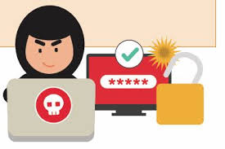

Denegación de servicio

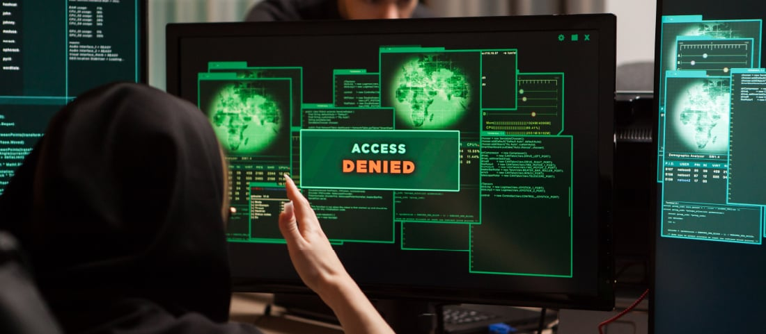
¿Qué es ?: En seguridad informática, un ataque de denegación de servicio es un ciberataque que impide que los usuarios legítimos accedan a un servicio o recurso de un sistema de computadoras o red.

Fraude informatico

¿Qué es el Fraude informático? Es un delito en el que manipula se manipula un sistema informático, mediante la introducción, alteración, daño o supresión de datos informáticos o lo hace a través de cualquier interferencia en el funcionamiento de un sistema informático.


Malware

¿Qué es? : El malware es un software malicioso que se utiliza para dañar o alterar el funcionamiento de un dispositivo, ya sea una computadora o un celular.

¿Cuál es su objetivo? El objetivo del malware es robar información, cifrarla, controlar el sistema o propagarse a otros dispositivos.

Software ilegal

¿Qué es?: Un software ilegal es un programa que ha sido duplicado, distribuido e instalado sin autorización del fabricante quien cuenta con los derechos de autor registrados.


Adware:

¿Qué es? : El adware es un software que muestra anuncios no deseados o engañosos en un navegador o en un dispositivo móvil.

¿Cuál es su objetivo? Su objetivo es obtener ganancias económicas o recopilar información personal sobre el usuario.
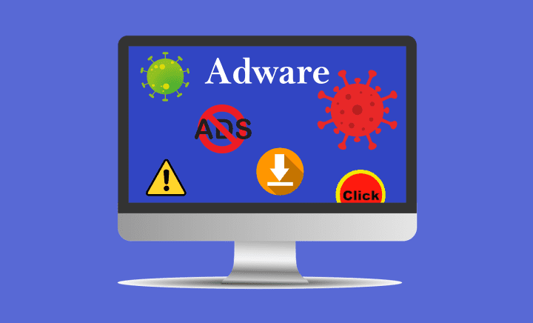

Control remoto de equipos

¿Qué es?: El control remoto de equipos es una amenaza informática que le permite a los hackers acceder a dispositivos de forma remota para realizar acciones maliciosas.

Trashing

¿Qué es?: El trashing es una técnica que consiste en buscar información en la basura o en dispositivos electrónicos desechados.

¿Cuál es su objetivo? El objetivo es obtener datos personales como contraseñas, números de tarjetas de crédito, direcciones de correo, teléfonos, etc., para utilizarlos de forma fraudulenta.


Ciberataque

¿Qué es?: Un ciberataque es un intento de acceder de forma no autorizada a un sistema informático para obtener informacion, alterar, robar o destruir datos y aplicaciones .
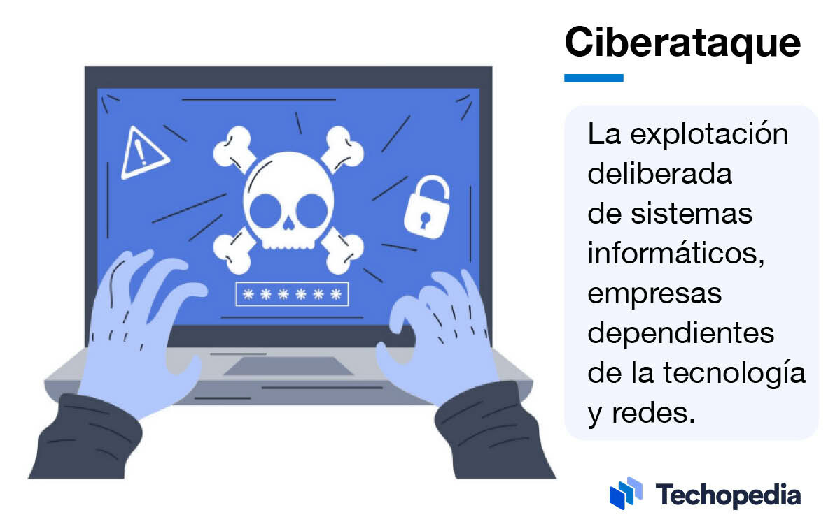

Whitehat

¿Qué es?: El término sombrero blanco en Internet se refiere a un hacker ético, quien se especializa en pruebas de penetración para detectar vulnerabilidades y mejorar la seguridad de los sistemas de comunicación e información de una organización.



Spyware

¿Qué es?: El spyware es un malware que se instala en un dispositivo sin el consentimiento del usuario para espiar su actividad y recopilar información personal.

¿Cuál es su objetivo?: Su objetivo es recopilar información para ser utilizada para robar la identidad o cometer fraudes.

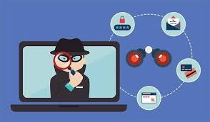

Defacement

¿Qué es ?: El defacement es un tipo de ataque que se realiza contra un sitio web, en el que se modifica la apariencia de alguna de sus páginas, para llevar a cabo algún tipo de acción fraudulenta o de vandalismo.

